Министерство науки и высшего образования Российской Федерации

ПЕРМСКИЙ НАЦИОНАЛЬНЫЙ ИССЛЕДОВАТЕЛЬСКИЙ ПОЛИТЕХНИЧЕСКИЙ УНИВЕРСИТЕТ
Передовая инженерная школа
«Высшая школа авиационного двигателестроения» (ПИШ ВШАД)

Даты проведения конференции: 19-20 декабря 2023 г.
I-я Международная научно-практическая конференция молодых ученых, аспирантов и студентов «Передовые инженерные школы: материалы, технологии, конструкции»

Тематические секции конференции:
1. Новые материалы и технологии их создания
2. Современные методы обработки материалов

3. Передовые производственные технологии создания материалов и изделий

4. Аддитивные и гибридные технологии в машиностроении

5. Аэрокосмическая механика – самолеты будущего

6. Электромеханические системы
7. Математическое моделирование материалов, систем и процессов

8. Цифровые технологии и машинное обучение в машиностроении

Рабочие языки конференции – русский и английский.

Форма участия – заочная, очная, дистанционная.

Обзорные статьи не принимаются.

Участие в конференции бесплатное.

Срок подачи тезисов 12 декабря 2023.

Представление материалов:
Для участия в конференции необходимо:
Отправить заполненную регистрационную форму (Приложение 1) и тезисы докладов на e-mail: aesmtd@mail.ru не позднее 12 декабря 2023 года.

Научный комитет конференции
Абляз Т.Р. – к.т.н., доцент, директор Передовой инженерной школы «Высшая школа авиационного двигателестроения», г. Пермь, Россия;
Сарабджит Сингх Сидху – д.т.н., доцент Механико-технологического факультета Государственного университета имени Сардар Бинт Сингх, г. Гурдаспур, Пунджаб, Индия;
Павлов Е.О. – руководитель департамента инновационного развития АО «ОДК», г. Москва, Россия;
Волгин В.М. – д.т.н., профессор, профессор кафедры «Электро- и нанотехнологии» Тульского государственного университета, г. Тула, Россия;
Радкевич М.М. – д.т.н., профессор, профессор института Высшей школы машиностроения Института металлургии, машиностроения и транспорта Санкт-Петербургского политехнического университета Петра Великого, г. Санкт-Петербург, Россия;
Щенятский А.В. – д.т.н, профессор, зав.каф. «Мехатронные системы» Ижевский государственный технический университета имени М.Т. Калашникова, г. Ижевск, Россия;
Муратов К.Р. – д.т.н., доцент, заместитель директора Передовой инженерной школы «Высшая школа авиационного двигателестроения», г. Пермь, Россия;
Смоленцев Е.В. – д.т.н., профессор кафедры «Технологии машиностроения» Воронежского государственного технического университета, г. Воронеж, Россия;
Васильков Д.В. – д.т.н., профессор, профессор кафедры «Технология и производство артиллерийского вооружения» Балтийского государственного технического университета «ВОЕНМЕХ» им. Д.Ф. Устинова; г. Санкт – Петербург, Россия;
Сапожников С.Б. – д.т.н, профессор, главный научный сотрудник, профессор кафедры «Техническая механика» Южно-Уральского государственный университет, г. Челябинск, Россия;
Наймарк О.Б. – д.ф.-м.н., профессор, заведующий лабораторией физических основ прочности ИМСС УРО РАН, г. Пермь, Россия;
Шипунов Г.С. – к.т.н, руководитель Молодежного проектно-технологического бюро Передовой инженерной школы «Высшая школа авиационного двигателестроения», г. Пермь, Россия;
Каменских А.А. – к.т.н., доцент, заместитель директора Передовой инженерной школы «Высшая школа авиационного двигателестроения», г. Пермь, Россия.

Технический комитет конференции
Шлыков Е.С. (ответственный секретарь конференции) – к.т.н., доцент кафедры «Инновационные технологии машиностроения» ПНИПУ, г. Пермь, Россия; e-mail: Kruspert@mail.ru;
Кузнецова Ю.С. – к.ф.-м.н., доцент кафедры «Вычислительная математика, механика и биомеханика» ПНИПУ, г. Пермь, Россия.

Приложение 1
Регистрационная форма
- Ф.И.О. докладчика (полностью):
- Учебное заведение, факультет, курс, группа:
- Номер секции:
- Название доклада:
- Авторы:
- Контактная информация о докладчике
- Контактный телефон:
- e-mail:
- Сведения о научном руководителе
- Ф.И.О.:
- Место работы, должность, ученная степень, ученое звание:
- Контактный телефон:
- e-mail:

Приложение 2

ТРЕБОВАНИЯ К ОФОРМЛЕНИЮ ТЕЗИСОВ

Текст тезисов объемом до 2 полных листов должен быть набран в текстовом редакторе Word версии 2003 или 2007 (TimesNewRoman, кегль 14, межстрочный интервал 1, абзацный отступ – 1,25 мм, поля страницы с каждого края 2 см) и сохранен в формате DOC. В названии файла доклада указывается и номер секции ФИО докладчика, например 4_ИвановИИ.doc. Тезисы, объем которых меньше или превышает 2 полных листа, будут направлен на доработку, либо не приняты к публикации.
Название тезисов указывается в начале документа на русском и английском языке прописными буквами.
Авторы доклада указываются отдельной строкой через запятую в формате И.О. Фамилия.
Для каждого автора указывается аффилиация (место учебы или работы) в формате организация, город, страна. При совпадении места работы у всех авторов тезисов аффилиация указывается один раз без сносок. Если авторы относятся к разным организациям, тогда требуется нумерация аффилиаций.
Формулы следует набирать при помощи встроенных в Word формульных редакторов (Math Type, Equation Editor). Формулы необходимо набирать шрифтом (основной размер символа 14 pt) и нумеровать справа в круглых скобках. Длина формулы вместе с номером не должна превышать 10 см.
Все рисунки (иллюстрации) должны быть последовательно пронумерованы, иметь подрисуночные подписи. На рисунки и таблицы в тексте должны быть ссылки.
Цитируемая литература и источники приводятся в конце статьи в порядке упоминания (оформляются по ГОСТ Р 7.0.5–2008), не более 5 источников. Ссылки на литературу даются в тексте в квадратных скобках.
Ссылки на финансирования указываются перед списком литературы.

ИССЛЕДОВАНИЕ ИЗНОСА ЭЛЕКТРОД-ИНСТРУМЕНТА
ПРИ КОПИРОВАЛЬНО-ПРОШИВНОЙ ЭЛЕКТРОЭРОЗИОННОЙ
ОБРАБОТКЕ ДЕТАЛЕЙ ПОЛУЧЕННЫХ ПРИМЕНЕНИЕМ
АДДИТИВНЫХТЕХНОЛОГИЙ

RESEARCH OF WEAR OF THE ELECTRODE-TOOL
WHEN COPYING-PIERCING ELECTROEROSION
THE COMPONENTS OBTAINED BY THE APPLICATION OF
ADDITIVE TECHNOLOGIES
Р.М. Алиев, Т.Р. Абляз, Е.С. Шлыков
Пермский национальный исследовательский политехнический
университет, Пермь, Россия

Аддитивные технологии – обобщенное название технологий, предполагающих изготовление изделия методом послойного добавления материала, на изделие-основание [1]. Такие детали обладают различными физическими и механическими свойствами, имеют неоднородный химический состав и повышенную твердость. Эти обстоятельства необходимо учитывать при разработке технологических процессов обработки выше названных деталей [2].
Обработка деталей, изготавливаемых с использованием аддитивных технологий, затруднена на традиционном металлообрабатывающем оборудовании. В связи с этим при обработке деталей, изготавливаемых с использованием аддитивных технологий широкое применение нашли технологии электроэрозионной обработки (ЭЭО). Неизбежным процессом при ЭЭО является расплавление не только обрабатываемого материала, но и материала электрода [3]. В настоящее время не в полной мере изучен процесс ЭЭО выращенных изделий [4].Этот факт серьезно влияет на точность обработки. Целью работы является экспериментальное исследование износа электрода-инструмента при копировально-прошивной электроэрозионной обработке деталей полученных методом аддитивных технологий.
Для проведения эксперимента выбран композитный электрод из меди и графита: L=41.74; S_{обр}=0,5см². Заготовка выращена на установке LENS из сферического титанового порошка марки ВТ 20. Материал подложки: ВТ 20 ГОСТ 19807-91. Измерения износа ЭИ и глубины обработки были проведены на координатно-измерительной машине СarlZeissContura G2, шероховатости – на профилометре MahrPerthometer S2 по ГОСТ 2789-73. Снимки поверхности были получены на микроскопе Olympus GX51 при увеличении 100 крат. Режимы обработки представлены в таблице 1.
Таблица 1 – Режимы обработки
Параметры | min | max
Ton, мкс | 150 | 150
Ip, А | 2 | 8
U, В | 50 | 50
Время, мин | 30 | 30
В результате проведения экспериментальных исследований установлено, что в процессе ЭЭО деталей, изготавливаемых с использованием аддитивных технологий, наблюдается неравномерность износа электрода-инструмента (ЭИ). Результаты разности износа ЭИ представлены в таблице 2.

Таблица 2 – Результаты износа электрода-инструмента
Режим обработки | min | max
Разность износа ЭИ, мм | 0,03 | 0,15
Геометрия ЭИ | 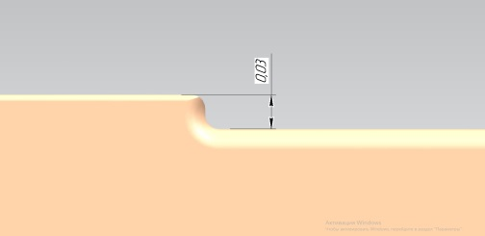 | 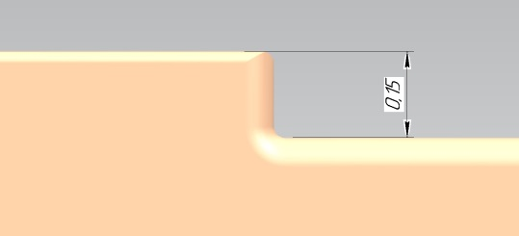
Снимок поверхности ЭИ после ЭЭО,  Х 100 | 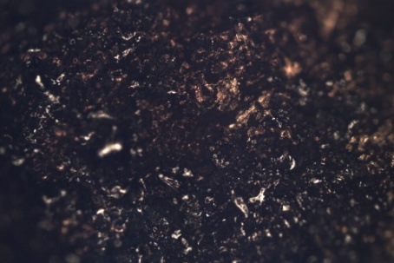 | 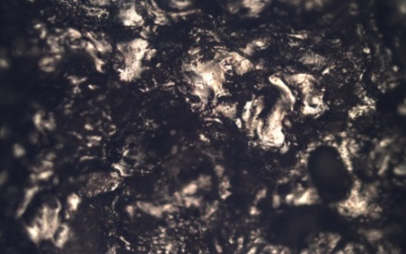
Шероховатость (Ra), мкм | 3,9301 | 5,1555

При ЭЭО обработке детали производительность обработки при максимальной режиме была в 3,9 раза выше, чем при минимальном.
Показано, что при обработке материала подложки и наплавленного материала следует учитывать неравномерный износ ЭИ, для получения более точной обработки. Максимальная разница износа электрода-инструмента достигнута при обработке на режиме max: Ton=150 мкс, Ip=8 А, U=50 В.

СПИСОК ЛИТЕРАТУРЫ
- Зленко М.А., Попович А.А., Мутылина И.Н. Аддитивные технологии в машиностроении / М.А. Зленко, А.А. Попович, И.Н. Мутылина // Издательство политехнического университета, Санкт-Петербург, 2013. С. 10-17.
- Шлыков Е.С., Абляз Т.Р. Исследование износа электрод-инструмента при копировально-прошивной электроэрозионной обработке биметаллов // Современные проблемы науки и образования. 2015. № 2-1.
- Гришарин А.О., Абляз Т.Р., Оглезнев Н.Д.Повышение эффективности электроэрозионной обработки деталей гидроцилиндров и изделий специального назначения путем применения электродов-инструментов с повышенными электроэрозионными свойствами / А.О. Гришарин, Т. Р. Абляз, Н.Д. Оглезнев // Вестник ПНИПУ, Пермь, 2017. Т. 19. № 3. С. 151–162.
- Абляз Т.Р. Современные подходы к технологии электроэрозионной обработки материалов: учебное пособие / Т.Р. Абляз, А.М. Ханов, О.Г. Хурматуллин. Пермь: Изд-во ПНИПУ, 2012. 120 с.

